2019年主要工作
全州法院在州委领导，州人大及其常委会监督，州政府、州政协及社会各界的关心支持下，以习近平新时代中国特色社会主义思想为指导，深入贯彻落实党的十九大和十九届二中、三中、四中全会及习近平总书记考察云南重要讲话精神，认真落实州十三届人大四次会议决议，坚持稳中求进工作总基调，围绕“努力让人民群众在每一个司法案件中感受到公平正义”目标，不忘司法为民初心，牢记公正司法使命，较好履行维护国家政治安全、确保社会大局稳定、促进社会公平正义、保障人民安居乐业的职责任务，各项工作取得新进展。全州法院共受理各类案件22252件，审执结20924件，结案率94.03％，同比分别上升10.90％、14.85％、3.24％。其中，中院受理案件3302件，审执结3217件，结案率97.43％。全州法院收结案数创历史新高，一审裁判服判息诉率91％，诉讼案件法定审限内结案率100％。员额法官人均结案258件，景洪市法院员额法官人均结案376件。
一、恪守忠诚，强化政治引领，在理论武装中坚定正确方向
一年来，全州法院始终对党绝对忠诚，旗帜鲜明加强政治建设。坚持用党的科学理论武装头脑，夯实思想根基，努力做到学思用贯通、知信行统一。毫不动摇坚持党对人民法院工作的绝对领导，增强“四个意识”，坚定“四个自信”，做到“两个维护”，始终在政治立场、政治方向、政治原则、政治道路上同党中央保持高度一致，确保正确政治方向。开展习近平新时代中国特色社会主义思想大学习大研讨，兴起学习贯彻党的十九届四中全会精神热潮，深入领会习近平总书记全面依法治国新理念新思想新战略。坚持以党章党规党纪为遵循，严守党的政治纪律和政治规矩。严格执行重大事项请示报告制度。坚持依法独立公正行使审判权，坚定不移走中国特色社会主义法治道路。认真落实意识形态工作责任制，把好导向、守好阵地、管好队伍。
二、勇担使命，强化战略思维，在服务大局中彰显司法担当
一年来，全州法院始终把服务党和国家大局、服务经济持续健康发展和社会稳定作为重要使命，找准定位、提高站位，履职尽责，审判执行工作保持总体平稳、稳中有进的良好态势。
惩治犯罪保平安。树牢总体国家安全观，推进平安西双版纳建设，巩固边疆稳定。审结刑事案件2709件，同比上升10.35％，判处罪犯2988人。深入推进扫黑除恶专项斗争，一审审结涉黑涉恶案件11件120人，其中判处5年以上有期徒刑46人。依法审理被告人刘春林等35人涉黑案、闵光辉等38人涉恶势力团伙案等重大案件。落实“打财断血”“打伞破网”要求，判处财产刑1019万元，移送涉黑涉恶犯罪线索80条。依法惩治故意杀人、故意伤害、抢劫、抢夺、盗窃等侵犯人身财产安全犯罪案件438件，毒品犯罪案件516件，交通肇事、危险驾驶等危害公共安全犯罪案件827件，非法吸收公众存款、组织、领导传销活动等涉众型经济犯罪案件49件，切实增强群众安全感。审结非法占用农用地、滥伐林木等破坏环境资源犯罪案件346件，强化生态环境司法保护。审结贪污、受贿、渎职等职务犯罪案件27件31人，巩固发展反腐败斗争压倒性胜利。依法办理减刑假释案件952件，圆满完成新中国成立70周年特赦案件审判任务。
护航经济助发展。助力“三大攻坚战”，服务保障经济高质量发展。审慎审理金融借款、民间借贷、融资租赁等纠纷案件2812件，防范化解金融风险。服务供给侧结构性改革，审结企业破产清算案件6件。优化法治营商环境，审结涉民营企业案件8548件。开展与民营企业“一对一”法律帮扶，提升依法治企能力。审结建设工程、房屋买卖等合同纠纷案件1271件，促进房地产市场健康发展。妥善化解旅游合同纠纷案件，保障旅游业健康发展。深化涉军停偿司法保障，中院民一庭荣获最高人民法院涉军停偿工作先进单位称号。
诉源治理化纷争。坚持把非诉讼纠纷解决机制挺在前面，促进矛盾纠纷源头治理。推进“一站式”多元解纷机制建设，设立第三方调解工作室8个，确定特邀调解组织5个、特邀调解员68名。落实法律援助工作站律师、法律工作者值班制度，有机衔接各类解纷力量，为群众提供多途径、分层次纠纷解决渠道。引导群众在立案前先行调解，诉前委派调解案件2889件，成功调解571件。加强涉外涉侨多元解纷工作，组建涉外涉侨案件合议庭，审结涉外涉侨案件102件。先行先试与侨办侨联联合成立为侨法律服务中心和为侨诉讼服务中心，开展法律咨询和诉前调解。
依法维权促和谐。审结行政诉讼案件99件，审查非诉行政执行案件231件。监督、支持行政机关依法行政，服务保障“放管服”改革。办理国家赔偿案件3件，维护赔偿请求人合法权益。推动落实行政机关负责人出庭应诉制度，发布行政审判白皮书，促进依法行政。
三、砥砺初心，秉持人民立场，在司法为民中回应群众期待
一年来，全州法院坚持以人民为中心的发展思想，加大司法便民利民力度，努力满足人民群众多元司法需求。
全力保障民生权益。审结民事案件11365件，其中民事一审调解、撤诉4223件，调撤率43.20％。切实解决人民群众最关心、最直接、最现实的利益问题，审结农民工讨薪案件374件，劳动争议、机动车交通事故责任等纠纷案件265件。妥善审理婚姻家庭、继承纠纷等家事案件1166件，弘扬中华传统美德，引领社会风尚。加强未成年人司法保护，审结未成年人案件34件。审慎审理农村土地承包、宅基地纠纷案件73件，服务保障乡村振兴战略实施。
优化升级诉讼服务。坚持“把最好的场所、最优质的服务提供给人民群众”理念，推进诉讼服务中心现代化建设，实现功能转型升级。推动智慧诉讼服务建设，大力推行网上立案、跨域立案、网上调解、远程视频开庭等线上诉讼服务，让信息“多跑路”、让群众“少跑腿”。网上立案211件，跨域立案11件，网上调解22件。把诉讼服务延伸至国门边境线，在磨憨、打洛、勐龙镇设诉讼服务站，为服务“一带一路”战略发挥应有的作用。
持续发力执行攻坚。全面巩固提升“基本解决执行难”成果，努力向着“切实解决执行难”目标迈进。一年来，共执结案件5298件，执行到位金额5.84亿元。开展“傣乡百日攻坚”专项执行行动，加大对“钉子案”“骨头案”的执行力度。突出涉民生、金融、特殊主体、职务犯罪财产刑、涉黑恶财产刑五类重点案件的专项执行，建立绿色通道，快立快执。发布失信被执行人名单2256人次，加强失信联合惩戒，助推社会诚信体系建设。
深入推进司法公开。完善开放、动态、透明、便民的阳光司法机制，网上公布裁判文书40136份、庭审直播4251场。大力开展巡回办案，把法庭延伸到山寨乡村、田间地头，基层法院巡回办案率59.32％。推进人民陪审员工作，318名人民陪审员参与审理6105件案件。坚持“谁执法谁普法”，开展“法律七进”“法院开放日”“宪法宣传周”等法治宣传活动，传播社会主义法治精神，弘扬社会主义核心价值观。召开新闻发布会，发布典型案例。加强法院网络新媒体创新发展，唱响主旋律，传播正能量。中院和勐腊县法院司法宣传工作获最高人民法院通报表扬。
主动融入社会治理。发挥法院在国家治理体系和治理能力现代化中的作用，针对审判过程中发现的社会治理问题提出司法建议13份。抽调干警驻村扶贫，助力打赢脱贫攻坚战。把创文创卫和登革热防控工作作为一把手工程抓紧抓实。紧盯安全稳定不放松，严格按照“三同步”原则，分析研判重大敏感案事件。重视涉诉信访工作，及时解决群众合法合理诉求。认真做好司法救助工作，为困难群众和当事人缓减免诉讼费用102.72万元，发放救助金29.48万元，增强人民群众的司法获得感。
四、守正创新，发扬斗争精神，在司法改革中释放发展活力
一年来，全州法院坚持问题导向，遵循司法规律，推进审判体系和审判能力现代化，深化司法体制改革工作取得长足进展。
落实司法责任制改革。按照“让审理者裁判、由裁判者负责”的要求，健全审判权力运行监督制约机制，强化院庭长审判监督管理职责，坚持审判委员会对重大疑难案件的把关，实现有序放权与有效监督有机统一。落实院庭长办案常态化，院庭长审结案件5491件，占结案总数31.68％。完成基层法院内设机构改革，机构设置更加高效合理。建立能进能出的员额法官动态管理机制，遴选员额法官17名，依规退出3名。强化办案质量、效率、效果等指标考核权重，激励法官多办案、快办案、办好案。
深化诉讼制度改革。深化“分调裁审”机制改革，推进案件繁简分流、轻重分离、快慢分道。建立速裁团队，办理速裁快审案件，着力打造审判“快车道”。州法院在全省中级法院中首家建立速裁团队。自8月21日启动运行截至12月31日，共审理案件333件，结案330件，平均审理天数31天，最短调解结案3天，最快判决时间为10天。贯彻落实认罪认罚从宽制度，探索刑事速裁程序审判机制，规范法律适用标准和程序，节约诉讼时间成本。推进裁判文书改革，提高办案效率。
推进智慧法院建设。加快推进现代化科技深度应用，全面推广智能化辅助办案系统、云桌面系统以及庭审语音自动文字转化、裁判文书智能纠错等系统。利用图文识别技术实现图像文字转写，提高文字输入及信息整理效率。开通“审务通”，实现手机办公、无线互联功能。完成诉讼服务中心、科技法庭及执行指挥中心的升级改造，以科技助推审判效率提升。
五、固本培元，深化自我革命，在锻造铁军中书写政治本色
一年来，全州法院坚持把全面从严治党、从严治院、从严管理落到实处，加强队伍革命化正规化专业化职业化建设，锻造政治过硬本领高强的法院队伍。
全面加强党的建设。落实“抓党建带队建促审判”的要求，以“基层党建创新提质年”为载体，全面加强机关党的建设，促进队伍的政治、思想、组织、作风、纪律建设。扎实开展“不忘初心、牢记使命”主题教育，把学习教育、调查研究、检视问题、整改落实贯穿始终，切实把主题教育成果转化为审判工作发展的生动实践。认真开展民主生活会和组织生活会，增强班子的凝聚力、队伍的向心力、战斗力。组织形式多样主题党日活动，开展纪念中国共产党建党98周年暨庆祝新中国成立70周年主题活动，坚定理想信念宗旨，弘扬爱国主义精神。
抓牢正风肃纪反腐。扎实推进党风廉政建设和反腐败工作，落实“两个责任”、履行“一岗双责”，践行监督执纪“四种形态”，推动管党治党责任压紧压实。坚决肃清白恩培、秦光荣等流毒影响，构建风清气正政治生态。严格贯彻中央八项规定及其实施细则精神，规范检查考核，精简会议文件，落实为基层减负，严防“四风”问题反弹回潮。开展突出问题集中整治加强内部管理活动，坚决纠治形式主义、官僚主义。认真整改落实中央脱贫攻坚专项巡视、中央扫黑除恶督导以及省委巡视、州委巡察和省高院司法巡查反馈意见。推深做实司法巡查和审务督察，深挖细查队伍思想、纪律、作风等方面的突出问题，坚持抓早抓小，防微杜渐。汲取涉孙小果案系列违纪违法案件深刻教训，以案为警、以案为鉴、以案促改，使干警知敬畏、明底线、受警醒。中院党风廉政建设工作在检查考核中连续3年获优秀等次。
强化司法能力建设。采取“请进来”“走出去”“网上学”的方式，有序进行分类教育培训。加强岗位练兵，开展书记员技能竞赛和警务安全零事故创建年活动，着力提升履职能力。加强审判执行运行态势分析研判，切实补短板、强弱项。开展案件评查，确保法官权力受监督、不走偏，倒逼提升司法能力。坚持谈心谈话制度，以“红脸出汗”推动团结干事。加强文化建设，凝聚法院精神内核。充分发挥先进典型的引领示范作用，激励队伍，鼓舞士气。全州法院共有5个集体、7名干警受省级以上表彰奖励。
六、加强联络，坚持刀刃向内，在接受监督中积极改进工作
一年来，全州法院始终把自觉接受监督作为加强和改进工作的根本动力，作为公正司法的重要保障。认真办理人大代表提出的意见建议，细化分工方案，及时反馈办理情况。落实人大常委会关于人民法院矛盾纠纷多元化解工作情况专项报告的审议意见。认真办理政协提案，广泛听取政协委员意见。邀请代表委员视察法院、旁听庭审、见证执行378人次，听取意见建议，不断改进工作。支持配合纪检监察机关工作，促进公正廉洁司法。依法接受检察机关法律监督，邀请检察长列席审判委员会，认真审理检察机关提出的抗诉案件，及时办理检察建议，共同维护司法公正。广泛接受社会各界监督，畅通民意沟通渠道。
各位代表，过去一年法院工作成绩的取得，是州委领导、州人大及其常委会监督，州政府、州政协关心支持，各位人大代表、政协委员和广大人民群众关心支持帮助的结果。在此，我代表西双版纳州法院表示衷心感谢！
我们清醒认识到，全州法院工作还存在不少问题和困难：一是有的法官政治素质、司法理念、司法能力与新时代要求和人民群众司法需求相比还有差距，融入社会治理、实现自身发展的能力有待提高；二是司法体制改革综合配套改革措施有待加快落实，智慧法院建设水平和应用能力有待提升；三是办案压力巨大，尤其是景洪市法院部分法官常年超负荷工作，人才流失现象突出，履职保障有待加强。对这些问题和困难，我们将紧紧依靠党委的领导，在人大监督和各方面支持下，努力加以解决。
2020年工作思路
2020年是全面建成小康社会和“十三五”规划收官之年。全州法院将坚持以习近平新时代中国特色社会主义思想为指导，深入贯彻落实党的十九大和十九届二中、三中、四中全会、中央政法工作会议以及习近平总书记考察云南重要讲话精神，按照省委十届九次全会以及州委八届八次全会决策部署和本次会议确定的目标任务，坚持服务大局、司法为民、公正司法，把法院工作置于国家治理体系和治理能力现代化的大局中谋划推进，为西双版纳经济社会高质量跨越式发展创造安全的政治环境、稳定的社会环境、公正的法治环境、优质的服务环境。
一、以更高站位狠抓政治建设。加强思想政治引领，不断提高政治站位和政治能力，做到维护核心、绝对忠诚、听党指挥、勇于担当，确保在大是大非面前态度鲜明、立场坚定。强化理论武装，推动学习贯彻习近平新时代中国特色社会主义思想往深里走、往心里走、往实里走。深入学习贯彻落实习近平总书记考察云南重要讲话精神，坚决把思想行动统一到讲话精神上来。严格落实意识形态工作责任制，全力维护司法领域意识形态安全。
二、以更大作为服务发展大局。深化新冠肺炎疫情防控司法服务保障工作，依法严惩妨害疫情防控各类违法犯罪，从重从快审理好涉野生动物案件，妥善处理因疫情引发的合同履行、医疗纠纷、产品质量、劳动争议等各类民事纠纷。积极参与集中打击整治毁林种植违法行为专项行动和打击整治跨境犯罪专项行动，打好扫黑除恶专项斗争收官战。深化法治化营商环境建设，依法审理涉及金融、脱贫攻坚、环境资源等案件，服务保障三大攻坚战。坚持和发展新时代“枫桥经验”，发挥人民法院在诉源治理中的参与、推动、规范和保障作用，完善诉前多元解纷联动衔接机制。加强行政争议调解工作机制建设，服务“放管服”改革。加强涉军维权审判，促进军民团结。
三、以更实举措践行司法为民。依法妥善审理就业、医疗、养老、劳动报酬和婚姻家庭等涉民生案件，强化民生司法保障。发挥司法裁判指引评价功能，弘扬社会主义核心价值观。加快推进一站式多元解纷和诉讼服务体系建设，切实提升新时代人民法院化解矛盾纠纷和服务人民群众的能力水平。深化案件“当场立、自助立、网上立、就近立”改革，完善集约化诉讼服务机制。加强人民法庭建设，加大巡回审判力度，提升人民群众法治意识。推进解决执行难系统治理、综合治理、源头治理，全面巩固提升“基本解决执行难”战果。
四、以更强力度深化司法改革。全面落实司法责任制，建立主审（专业）法官会议与审委会衔接机制；完善审判人员权责清单，确保有序放权、科学配权、规范用权、严格限权。深化司法体制综合配套改革，协调有关部门推动综合配套措施落实落地。构建多层次诉讼制度体系，深化以审判为中心的刑事诉讼制度改革和民事诉讼制度改革。加大智慧法院建设和应用力度，补齐智能化服务短板，推进全面建设智慧法院向纵深发展。
五、以更严要求打造过硬队伍。建设一支党和人民信得过、靠得住、能放心的法院队伍，巩固深化“不忘初心、牢记使命”主题教育成果，加快推进新时代法院队伍革命化、正规化、专业化、职业化建设。深入实施基层党组织组织力提升工程，全面推进党支部标准化、规范化建设。严格落实全面从严治党主体责任，加强党风廉政建设和反腐败斗争，深入开展“两个坚持”专题教育、“以案释德、以案释纪、以案释法”警示教育和“三个规定”专项整治，推动人民法院政治生态、司法生态、院风院貌持续向好。坚持把能力建设摆在突出位置，切实提升法律政策运用能力、防控风险能力、群众工作能力、科技应用能力、舆论引导能力。自觉接受人大、政协及社会监督，切实改进法院工作。
初心呼唤担当，使命引领未来。各位代表，迎难而上、奋发有为，仍然是2020年全州法院工作的关键词。站在实现“两个一百年”奋斗目标的历史交汇点上，我们将更加紧密团结在以习近平同志为核心的党中央周围，在州委的领导、州人大及其常委会监督，政府、政协和社会各界的支持下，不忘初心、牢记使命，忠诚履职、砥砺奋进，为建设富裕美丽开放幸福西双版纳提供更加坚实有力的司法保障！

附件1
报告中有关用语说明

1.一审裁判服判息诉率（报告第2页第4行）：属于审判质量评估指标。指人民法院在作出一审裁判后，诉讼当事人不上诉、不申诉的案件数与所有一审结案总数之比。不断提高一审案件的服判息诉率至关重要，它从一个侧面反映了诉讼当事人对法院裁判的认可度、满意度和接受度。
2.诉讼案件法定审限内结案率（报告第2页第5行）：属于审判质量评估指标。指人民法院在法律规定的审理期限内审结的案件数占总结案数的百分比。该指标能够有效反映审判效率，旨在鼓励案件尽可能在法定正常审限内审结，防止案件拖延，避免损害当事人诉权。
3.特赦（报告第3页第15行）：指国家元首或者国家最高权力机关对已受罪行宣告的特定犯罪人，免除其全部或者部分刑罚的制度。
4.涉军停偿（报告第3页第23行）： 2016年，中央军委出台通知，要求军队及武警部队全面停止有偿服务，这是党中央作出的重大战略部署，是强军兴军、加强国防建设的重大举措。对此，最高人民法院印发通知，要求人民法院发挥审判职能，为涉军停偿活动提供优质高效的司法保障，因此涉军停偿案件就是涉及军队和武警部队全面停止有偿服务的案件。
5.一站式多元解纷机制（报告第4页第3行）：2019年7月31日，最高法院发布《最高人民法院关于建设一站式多元解纷机制 一站式诉讼服务中心的意见》。一站式多元解纷机制，是为当事人解决纠纷提供更多选择的一种司法保障机制，不仅为群众选择仲裁、行政裁决等其他解纷方式提供司法保障，还通过在诉讼服务中心搭建各类调解工作室，引入专业调解人员，让群众能够根据案件情况选择最适宜的解纷方式，并做好诉调对接工作，使矛盾纠纷得以快速化解。
6.委派调解（报告第4页第7行）：经双方当事人同意，或者人民法院认为确有必要的，按照《最高人民法院关于建立健全诉讼与非诉讼相衔接的矛盾纠纷解决机制的若干意见》第十四条的规定，将民商事纠纷在立案前委派给特邀调解组织或者特邀调解员进行调解。
7.网上立案（报告第5页第6行）：指人民法院通过网络接受当事人提交的一审民商事案件的起诉状和相关诉讼材料或申请执行书并在线审查的一种便民方式。
8.跨域立案（报告第5页第6行）：当事人或诉讼代理人通过选择就近的人民法院诉讼服务中心向有管辖权的异地法院提交立案申请，人民法院为其提供相应的立案登记诉讼服务。
9.法律七进（报告第5页第22行）：通过开展普及法律的活动，使法律进机关、进乡村、进社区、进学校、进企业、进单位、进寺院。
10.“三同步”原则（报告第6页第8行）：在重大敏感案事件处置中坚持依法处置、舆论引导、社会面管控“三同步”。
11.分调裁审（报告第6页第23行）：分是对案件进行分流；调是对适合调解的案件开展柔性司法；裁是无法调解的案件进行速裁；审是复杂案件专门审理。
12.认罪认罚从宽制度（报告第7页第5行）：对犯罪嫌疑人、刑事被告人自愿如实供述自己的罪行，对指控的犯罪事实没有异议，同意人民检察院量刑建议并签署具结书的案件，可以依法从宽处理。
13.刑事速裁程序（报告第7页第5行）：对犯罪情节较轻、依法可能判处一年以下有期徒刑、拘役、管制的案件，或者依法单处罚金的案件，符合下列条件的，可以适用速裁程序:①案件事实清楚、证据充分的; ②犯罪嫌疑人、被告人承认自己所犯罪行，对指控的犯罪事实没有异议的; ③当事人对案件适用法律没有争议，犯罪嫌疑人、被告人同意人民检察院提出的量刑建议的; ④犯罪嫌疑人、被告人同意适用速裁程序的。人民法院适用速裁程序审理案件，由审判员一人独任审判，应当当庭宣判，一般应当在受理后七个工作日内审结。
14.智慧法院（报告第7页第8行）：人民法院充分利用先进信息化系统，支持全业务网上办理、全流程公开、全方位智能服务，实现公正司法、司法为民的组织、建设和运行形态。
15.“两个坚持”（报告第12页5行）：即坚持党对司法工作的绝对领导、坚持中国特色社会主义法治道路。
16.“三个规定”（报告第12页6行）：即中共中央办公厅、国务院办公厅、中央政法委、中央政法有关单位先后印发的《领导干部干预司法活动、插手具体案件处理的记录、通报和责任追究规定》《司法机关内部人员过问案件的记录和责任追究规定》和《关于进一步规范司法人员与当事人、律师、特殊关系人、中介组织接触交往行为的若干规定》。

附件2
2019年全州法院收结案情况表
案件类型 | 受理数 | 审执结数 | 与上年同比  （±％）
刑 事 | 2838 | 2709 | +10.35
民 事 | 12246 | 11365 | +30.36
行 政 | 111 | 99 | -49.75
非诉行政行为申请执行 | 231 | 231 | +44.38
执 行 | 5595 | 5298 | +1.24
减刑假释 | 952 | 952 | -24.20
国家赔偿与司法协助 | 118 | 116 | +190
管 辖 | 70 | 70 | -4.11
司法制裁 | 17 | 17 | +88.89
非诉保全 | 59 | 59 | -16.90
区际司法协助 | 4 | 2 | -
强制清算与破产 | 11 | 6 | +500
总 数 | 22252 | 20924 | +14.85

近3年全州法院受理、审执结案件情况
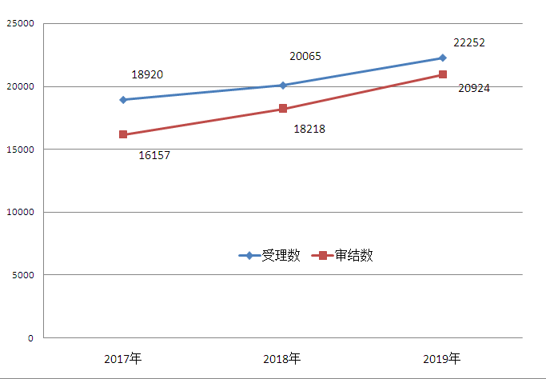
2019年全州法院结案情况
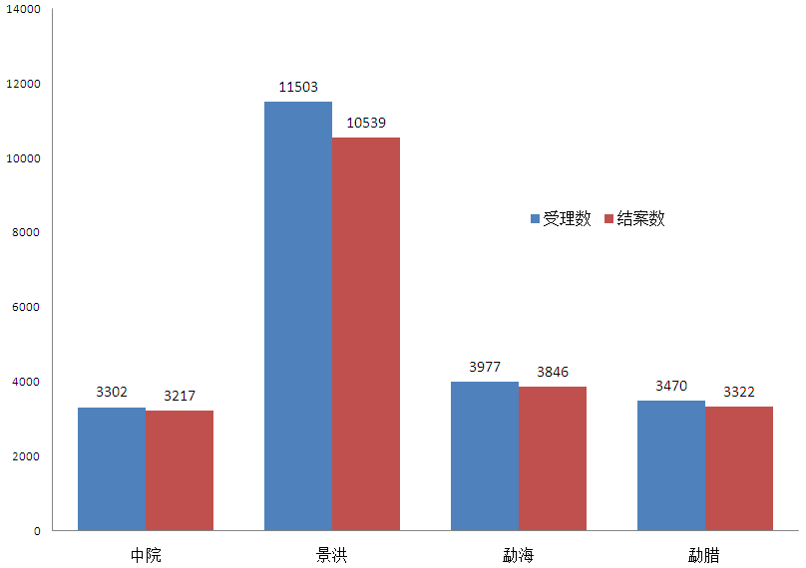

2019年全州法院审执结各类案件构成图
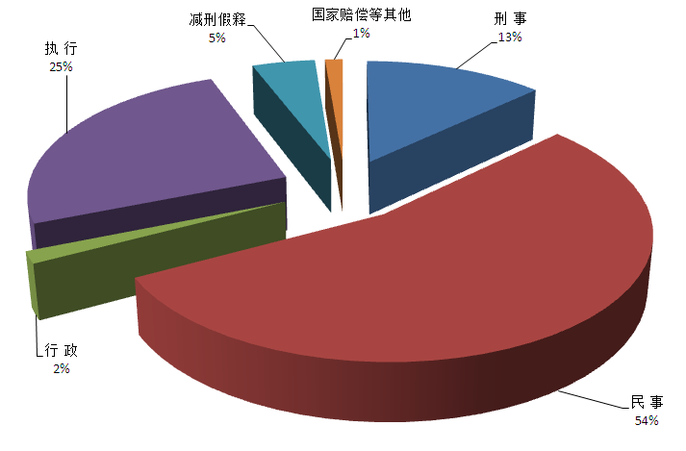
2019年全州法院审执结案件来源结构图
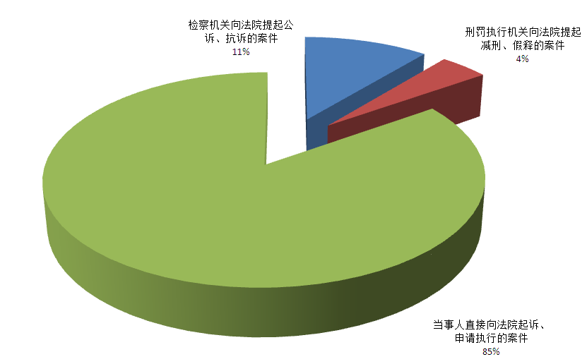

2019年全州法院审结案件效果图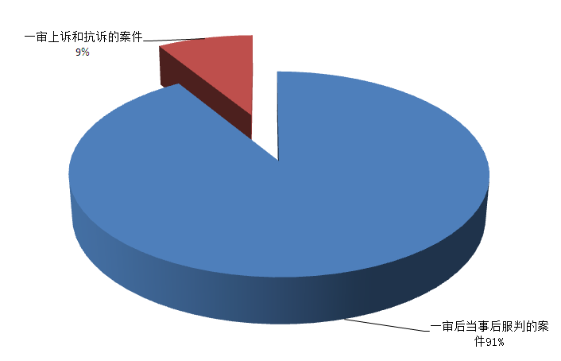


（微信二维码） （微博二维码）

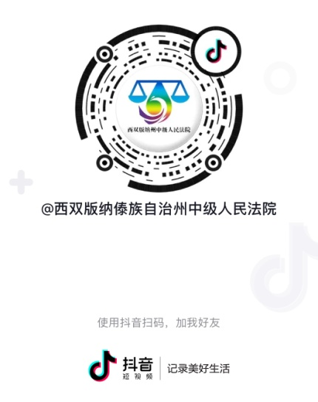
（抖音二维码） （今日头条二维码）

